Pressemitteilung

Bad Wörishofen, 14. Februar 2025

Doppelte Frauenpower für das Backoffice

Hüppe Deutschland GmbH baut ihr Team aus

Wie geplant hat die neu gegründete deutsche Vertriebsgesellschaft von Duschplatzspezialist Hüppe (www.hueppe.com) zum Jahreswechsel ihre Tätigkeit aufgenommen. Seither konnte die Hüppe Deutschland GmbH mit Sitz im bayrischen Bad Wörishofen zwei wichtige Positionen in ihrem Backoffice besetzen. Bereits im Januar hat Sabrina Draxler (38) als kaufmännische Leiterin der Gesellschaft für den wichtigen deutschen Heimatmarkt eine zentrale Funktion übernommen. Seit Anfang Februar verstärkt Ela Arslan (29) als Marketingmanagerin das Team im bekannten Kneipp-Kurort im Unterallgäu. „Sowohl Sabrina als auch Ela bringen das nötige Know-how und die Erfahrung mit, um dazu beizutragen, dass der Start unserer jungen Gesellschaft gut gelingt und vor allem für unsere Fachkunden reibungslos und geschmeidig verläuft“, freut sich Axel Stoiber, seit dem 1. Januar 2025 Geschäftsführer der Hüppe Deutschland GmbH, über den personellen Zuwachs. „Es gibt viel zu tun, und wir haben uns einiges vorgenommen, um mittelfristig wieder zur Nummer eins rund um den Duschplatz im deutschen Markt zu werden. Dabei wird uns die Expertise von Sabrina und Ela von großem Nutzen sein.“ Mit den beiden Neueinstellungen wächst der Personalstand der Vertriebsgesellschaft auf elf Mitarbeiterinnen und Mitarbeiter. Bis zum Jahresende sollen es doppelt so viele werden. „Wir werden vor allem unseren Außendienst deutlich ausbauen“, kündigt Axel Stoiber an. „In den kommenden Wochen werden nach und nach vier Kollegen mit SHK-Background unser Vertriebsteam verstärken. Vielversprechende Gespräche mit weiteren Kandidatinnen und Kandidaten laufen bereits.“

Echter Start-up-Spirit
Sabrina Draxler wechselt von der Ambiente Direct GmbH in München, bei der sie seit Ende 2016 beschäftigt gewesen ist, zur Hüppe Deutschland GmbH. Beim Online-Händler für gehobene Designmöbel, -leuchten und -accessoires, der in 16 europäischen Ländern aktiv ist, hat die gebürtige Münchnerin zuletzt als Finanzchefin (Head of Finance) unter anderem die Budget- und Liquiditätsplanung sowie das monatliche Reporting und den Jahresabschluss verantwortet. Vorangegangen waren Stationen als Finanzbuchhalterin bei der Thyssen Dück Rohstoffhandel GmbH & Co. KG und der Sausalitos Holding GmbH. Erste berufliche Erfahrungen hatte sie als Steuerfachangestellte in verschiedenen Steuerberatungsgesellschaften in der bayrischen Landeshauptstadt gesammelt. „Mich reizt die Aufgabe ungemein, der frisch gegründeten Gesellschaft einer Traditionsmarke wie Hüppe aus den Startlöchern zu helfen“, unterstreicht Sabrina Draxler. „Dabei profitieren wir von kurzen Wegen, dem guten Miteinander in unserem kleinen Team und der verbreiteten Aufbruchstimmung. Hier herrscht echter Start-up-Spirit!“

Ela Arslan, die 2020 an der Hochschule Ravensburg-Weingarten einen „Bachelor of Science“ in der Studienrichtung „Internet- & Online-Marketing“ erworben hat, kommt von Der Merklinger GmbH in Königsbrunn zur deutschen Vertriebsgesellschaft des Duschplatzspezialisten. Für den Hersteller von Holzbacköfen und Outdoor-Küchen hat die 29-jährige seit 2023 als Marketingmanagerin vor allem die Social-Media-Kommunikation, das E-Mail-Marketing und die Webseiten betreut. Zuvor hatte sich Ela Arslan für den Online-Buchhändler buecher.de in Augsburg um dessen Social-Media-, E-Mail- und Affiliate-Marketing gekümmert. „Hüppe begeistert mich schon alleine wegen der spannenden Kombination aus Tradition und Innovation. Ich freue mich sehr auf die Herausforderung, die Marke weiter voranzubringen“, betont Marketingmanagerin Arslan. „Mein Ziel ist es, ihre Bekanntheit bei den verschiedenen Zielgruppen vom Fachhandwerk bis hin zu Endverbrauchern zu stärken.“

Eröffnung des Markenzentrums
Dabei wird die Ausstellung im Hüppe Markenzentrum in Bad Wörishofen eine wichtige Rolle spielen. Auf rund 200 Quadratmetern werden dort Marke und Schlüsselprodukte wie die jüngste Innovation Hüppe Sphere dem Fachpublikum, aber auch interessierten Endkunden aus Süddeutschland, Österreich und der Schweiz präsentiert. Bis Ende März sollen die Umbauarbeiten abgeschlossen sein, damit die Eröffnung des Design-Hubs wie geplant in der ersten Aprilwoche stattfinden kann.

***

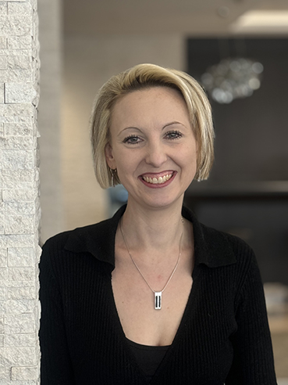

„Mich reizt die Aufgabe ungemein, der frisch gegründeten Gesellschaft einer Traditionsmarke wie Hüppe aus den Startlöchern zu helfen“, unterstreicht Sabrina Draxler. Seit dem 15. Januar 2025 verantwortet sie als kaufmännische Leiterin unter anderem die Finanzen der Hüppe Deutschland GmbH..
© Hüppe GmbH
[250214_Hüppe_D-GmbH_Sabrina draxler.jpeg]

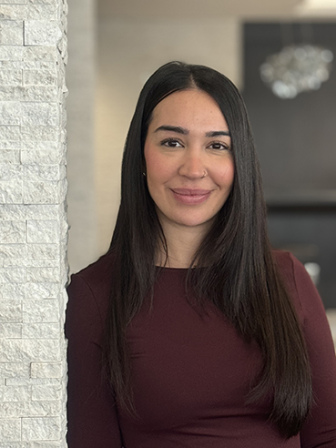

„Hüppe begeistert mich schon alleine wegen der spannenden Kombination aus Tradition und Innovation. Ich freue mich sehr auf die Herausforderung, die Marke weiter voranzubringen“, betont Ela Arslan. Sie unterstützt seit dem 1. Februar 2025 die Hüppe Deutschland GmbH als Marketingmaangerin.
© Hüppe GmbH
[250214_Hüppe_D-GmbH_Ela Arslan.jpeg]

***

Über Hüppe – den Duschplatzspezialisten
Die Hüppe GmbH mit Stammsitz in Bad Zwischenahn ist Spezialist für innovative Lösungen für den gesamten Duschbereich im modernen Bad. Die 1889 von Justin Hüppe gegründete Firma gilt als einer der führenden europäischen Hersteller von Duschabtrennungen, Duschwannen, Wandverkleidungen und Dusch-Accessoires, seitdem sie 1966 als Pionier in Europa Duschabtrennungen auf den Markt gebracht und damit den Grundstein für eine neue Produktkategorie gelegt hat. Seither hat sich Hüppe durch zahlreiche zukunftweisende Innovationen wie etwa das Kedersystem, die besonders reinigungsfreundliche Anti-Plaque-Glasoberfläche oder die patentierte schraubenfreie Montage für Wandverkleidungen einen Ruf als eine der international führenden Highend-Marken für den Duschbereich erarbeitet. Hüppe punktet nicht nur mit Lösungen, die mit ihrer Premiumqualität „Made in Germany“, einem Höchstmaß an individueller Gestaltungsfreiheit, ausgezeichnetem Design und Kundennutzen Maßstäbe setzen, sondern überdies mit einer erstklassigen Servicequalität. Nicht von ungefähr finden sich Hüppe Produkte in zahlreichen renommierten Projekten wie zum Beispiel im luxuriösen Ushuaïa „Ibiza Beach Hotel“, im Kreuzfahrtriesen „AIDAnova“, in der 5-Sterne-Residenz „Sapphire House“ in Antwerpen oder in den „Skyland“-Wohntürmen in Istanbul.

Hüppe beschäftigt rund 450 Mitarbeiterinnen und Mitarbeiter, 240 davon in Deutschland. Das Unternehmen produziert an seinem Stammsitz in Bad Zwischenahn und im türkischen Kapaklı/Tekirdağ (westlich von Istanbul). Seit 2021 gehört die Hüppe GmbH zur Aurelius Gruppe.

***

Pressekontakt
KommunikationsKonsortium
Dr. Carsten Tessmer
T + 49 4462 209 6683/209 6685
M + 49 160 991 36380
press@hueppe.com
hueppe@kommunikationskonsortium.com

